BAJKA – POMAGAJKA O KORONAWIRUSIE.

***Drodzy Rodzice!***

*Sytuacja, w której się obecnie znajdujemy, budzi wiele emocji zarówno wśród nas, dorosłych, jak i wśród dzieci. Tekst o Jeżyku Bartku powstał właśnie z myślą o najmłodszych. Mama tytułowego Jeżyka w bezpieczny sposób tłumaczy dzieciom, dlaczego w najbliższym czasie muszą zostać w domu. Sam Jeżyk zastanawia się natomiast, w jaki sposób mógłby zapełnić swój wolny czas. Zachęcam Państwa do odczytania bajki wraz z dzieckiem, pokolorowania ilustracji. Warto też zapytać dziecko o to, jak ono czuje się w związku z koniecznością pozostania w domu. Obecność rodziców i otwartość na uczucia dziecka na pewno pozwolą mu poczuć się swobodnie i bezpiecznie. Warto też  wspólnie z dzieckiem stworzyć listę aktywności na nadchodzący czas. Chwile spędzone razem dostarczą dziecku przyjemnych wspomnień. Pracę z bajką uprzyjemnią ilustracje, dla Rodziców pomocny będzie także komentarz oraz sugestie do rozmowy z dzieckiem i zadania do wykonania zaproponowane po przeczytaniu bajki.*

*Życzę  miłej lektury!*

*Joanna Strzałek - psycholog*

*Marta Mytko*

**JEŻYK BARTEK ZOSTAJE W DOMU**

Słońce zaświeciło w okno pokoju Jeżyka Bartka. Jeżyk przeciągnął się leniwie, rozejrzał dookoła. Wydawało się, że już późno. *Dlaczego mama go nie obudziła? Czyżby dziś nie szedł do leśnej szkoły?*

[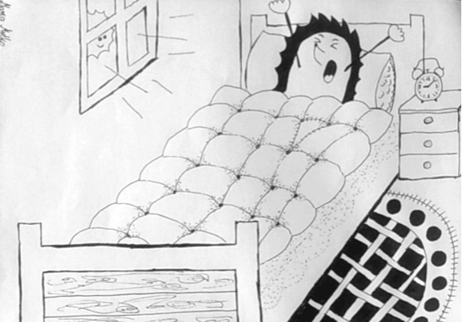](http://www.adopcje.pl/wp-content/uploads/2020/03/Zrzut-ekranu-2020-03-24-o-22.14.33.png)

Zaskoczony Bartek poszedł do kuchni. Mama siedziała przy stole i spokojnie piła leśną kawę (czy

wiesz, że da się ją zrobić z żołędzi?). Jeżyk podszedł do niej i zapytał:

- Czy dziś nie idziemy do leśnej szkoły?

- Niestety nie – odpowiedziała mama. – Ja będę pracowała tutaj, w naszej norce, a ty zostaniesz ze mną.

- Dlaczego? – zapytał zaskoczony Jeżyk.

- Ponieważ nie chcemy, aby złapał nas wirus – wytłumaczyła mama.

[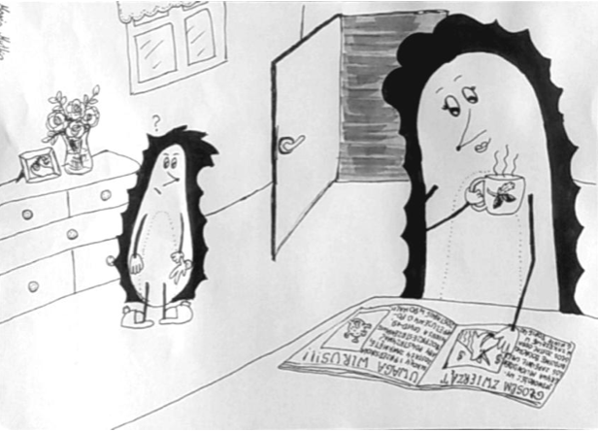](http://www.adopcje.pl/wp-content/uploads/2020/03/Zrzut-ekranu-2020-03-24-o-22.14.51.png)

Jeżyk szeroko otworzył oczy. *Jaki wirus? Co to takiego?* Bartek nigdy wcześniej nie słyszał tego

słowa. Mama najwyraźniej zorientowała się, że Jeżyk nie zrozumiał, więc dodała:

- Wirusy są bardzo malutkie, nie widać ich gołym okiem. Czasem przyczepiają się do

kogoś i mogą wtedy spowodować chorobę.

Bartek przestraszył się, bardzo nie chciał być chory. Mama wyjaśniła jednak, że ten wirus, który

ostatnio się pojawił, jest raczej niegroźny dla małych dzieci i młodych osób.

[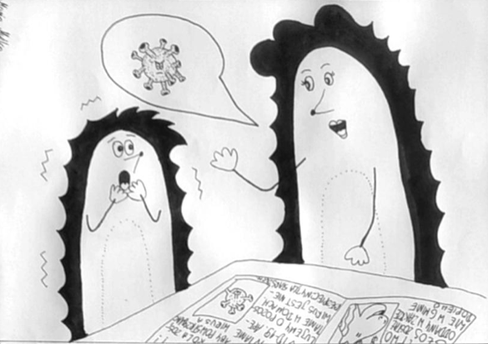](http://www.adopcje.pl/wp-content/uploads/2020/03/Zrzut-ekranu-2020-03-24-o-22.17.26.png)

- Pamiętasz, jak niedawno miałeś kaszel i bolała cię głowa? Położyłeś się wtedy do łóżka,

a ja przynosiłam ci herbatkę z rumianku. Wtedy też miałeś wirusa, tylko nieco innego –

przypomniała Bartkowi mama. – Ten wirus, który sprawił, że nie pójdziesz do leśnej

szkoły, działa podobnie, ale dla osób starszych może być groźny. Dlatego pan Borsuk,

przewodniczący zwierzątek na naszej polanie, zadecydował, że wszyscy zostaną w

norkach.

- Mamo – zastanawiał się Bartek – a jak wirus to robi, że łapie różne osoby?

- To bardzo dobre pytanie, Jeżyku. Wirus mieszka w naszym katarze, naszej ślinie. Jeśli

ktoś kichnie i nie zakryje noska, może niechcący wysłać wirusa w świat. Dlatego tak

ważne jest, żebyśmy dbali o czystość. Wirus bardzo nie lubi mydła, to jego największy

wróg!

- Czy to dlatego wczoraj przyniosłaś do domu kilka kostek mydła lipowego?

- Dokładnie tak.

[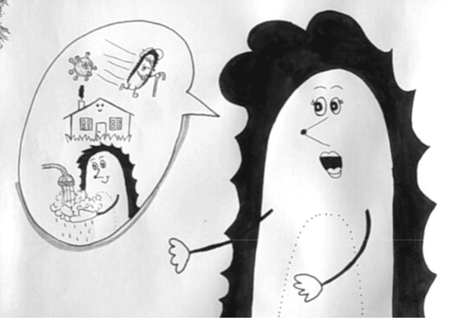](http://www.adopcje.pl/wp-content/uploads/2020/03/Zrzut-ekranu-2020-03-24-o-22.17.53-1.png)

- A jutro będę mógł już wrócić do moich przyjaciół? – dopytywał Jeżyk.

- Jutro jeszcze nie, przez najbliższe dni zostaniesz ze mną w naszej norce –

wytłumaczyła mama.

Jeżyk posmutniał. Wiedział, że będzie tęsknił za Wiewiórką Tosią, Krecikiem Wojtkiem i

Kameleonem Olafem. Najbardziej będzie mu brakowało pani Sowy. Mama dostrzegła smutną

minę synka.

[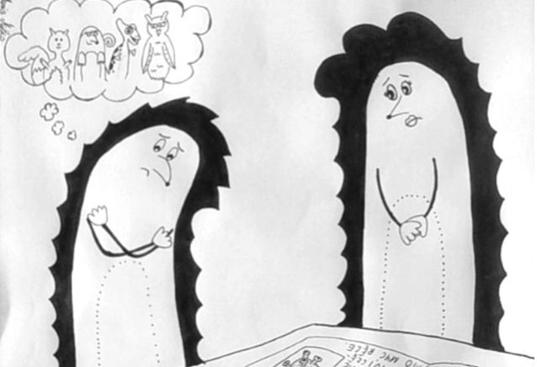](http://www.adopcje.pl/wp-content/uploads/2020/03/Zrzut-ekranu-2020-03-24-o-22.18.04.png)

- Chyba będziesz tęsknił za kolegami… Jeśli chcesz, możesz do nich napisać list, a ja go wyślę wietrzykową pocztą.

- Świetny pomysł! – wykrzyknął jeżyk. – A co jeszcze będziemy robić? Mamy tyle czasu…

- A na co masz ochotę? – zapytała mama i wyjęła wielki, pomarańczowy liść, który

znalazła ubiegłej jesieni.

[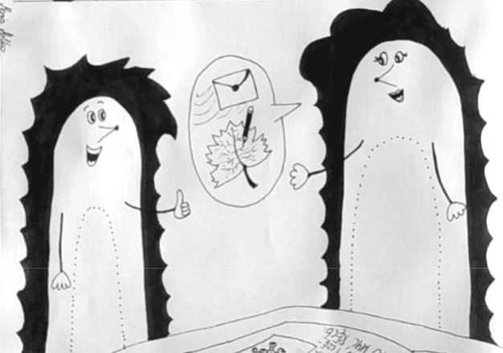](http://www.adopcje.pl/wp-content/uploads/2020/03/Zrzut-ekranu-2020-03-24-o-22.11.39.png)

Na liściu Jeżyk narysował wszystkie swoje pomysły: pieczenie kasztanowo-żołędziowych ciasteczek, układanie puzzli (pani Sowa w leśnej szkole dała dzieciom piękne puzzle ukazujące różne kwiaty), leśna gimnastyka, malowanie farbkami na korze, czytanie bajek, zabawa ludzikami z żołędzi. Gdy skończył, pokazał mamie swoje dzieło.

- Świetnie, może codziennie będziemy robili jedną z tych rzeczy? – zaproponowała mama. – Wtedy czas szybko nam upłynie.

- To dobry pomysł! – wykrzyknął Bartek. – Poza tym będę pisał listy dla moich przyjaciół. Czy sądzisz, że mógłbym napisać też do pani Sowy?

- Oczywiście! Poza tym pamiętaj, że zawsze możesz porozmawiać ze mną. Bardzo cię kocham i chętnie odpowiem na wszystkie twoje pytania.

Bartek natychmiast wziął się do pracy. Kilka dni później wietrzyk przyniósł Bartkowi dużą, szarą kopertę. Czy wiesz, co w niej było?

[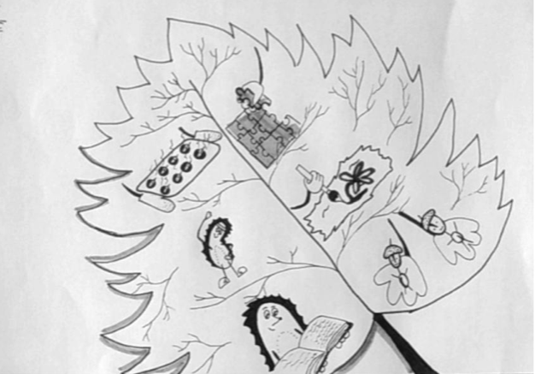](http://www.adopcje.pl/wp-content/uploads/2020/03/Zrzut-ekranu-2020-03-24-o-22.18.38.png)

List od pani Sowy!

*„Kochany Bartku!*

*Ja także za Tobą tęsknię. Cieszę się, że dbasz o siebie, myjesz ręce i zakrywasz nosek, gdy kichasz. Bardzo podobają mi się Twoje pomysły na zabawy. Może po powrocie do leśnej szkoły wszyscy upieczemy kasztanowo-żołędziowe ciasteczka?*

*Pozdrawiam serdecznie*

*Pani Sowa”*

[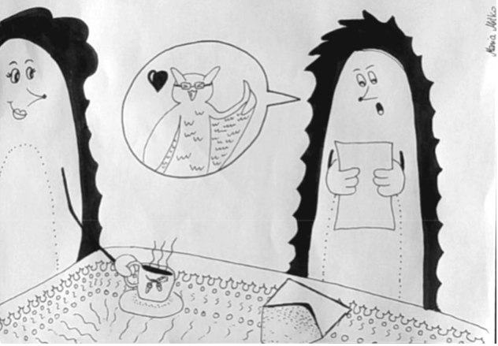](http://www.adopcje.pl/wp-content/uploads/2020/03/Zrzut-ekranu-2020-03-24-o-22.18.51.png)

Bartek był bardzo szczęśliwy. Już nie mógł się doczekać powrotu do szkoły.

**Z r ó b c i e  r a z e m!**

1. Potraktujcie bajkę jak kolorowankę. Niech dziecko nada jej wyjątkowy charakter!
2. Stwórzcie własną listę aktywności i umówcie się, że codziennie wybierzecie jedną pozycję z listy, aby umilić wspólnie spędzany czas.
3. Stwórzcie własnego koronawirusa. Narysujcie, ulepcie, wyklejcie. Ogranicza Was tylko wyobraźnia! Porozmawiajcie przy tej czynności o tym, jak zadbać o własne zdrowie.
4. Wykonajcie wspólnie instrukcję mycia rąk, którą powiesicie w waszej łazience i/lub w innym widocznym miejscu, aby przypominała o zachowaniu zasad higieny.
5. Wykorzystajcie obrazki, aby nazywać emocje Jeżyka. Autorka ilustracji bardzo dobrze ukazała wyrazy mimiczne twarzy.
6. (6+) Skorzystaj z okazji i pokaż dziecku, że w tej sytuacji swoje szczególne zastosowanie mają komputer i Internet. Możesz pokazać, że pisanie maili to dobry sposób na podtrzymacie kontaktu, a skaner umożliwia wysłanie laurki do ukochanej osoby. Możesz także rozważyć rozmowę video z ulubionym kolegą lub koleżanką.
7. (7+) Zagrajcie w fakty i mity dotyczące koronawirusa.
8. (7+) Poproś dziecko, aby samodzielnie przeczytało bajkę i podkreśliło emocje Jeżyka Bartka oraz znalazło w tekście jego myśli (zaznaczone kursywą).

**Por o z m a w i a j c i e …**

* o tym jak czuł się jeżyk Bartek, kiedy mama przekazała mu nowinę (oraz innych uczuciach, które przydarzyły mu się w związku z epidemią).
* kim jest Borsuk, który wydał decyzję dla wszystkich mieszkańców leśnej polany.
* jakie trudności napotkał Jeżyk przez koronawirusa (brak spotkań z przyjaciółmi, nuda, konieczność pozostania w domu)
* dlaczego mycie rąk jest takie ważne w walce z wirusami.
* jak to się dzieje, że wirusy się rozprzestrzeniają.
* co można robić, kiedy nam się nudzi.

Rozmawiając, pamiętajcie, że najważniejsza jest Wasza otwartość na wszystko co wywoła temat wirusa w waszym domu. Młodszym dzieciom prawdopodobnie wystarczy samo przeczytanie bajki, starsze mogą dopytywać o szczegół y. Ważne, abyście byli przygotowani także na trudne pytania (poniżej przedstawiam przykładowe i możliwe odpowiedzi) i pamiętali, że najważniejsze to odpowiadać , nie zmieniać tematu , nie wykręcać się  od  odpowiedzi . Odpowiadając, zapewniamy bezpieczeństwo, poczucie że jako dorośli robimy wszystko co w naszej mocy, aby panować nad sytuacją.